**نکات تغذیه‌ای برای دانش‌آموزان در ایام امتحانات**

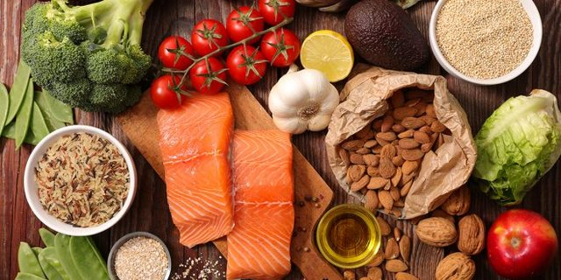

-در زمان کار یا مطالعه غذا نخورید و برای این کار زمان خاصی را در نظر بگیرید تا با آرامش بیشتری غذا بخورید.

-بررسی‌های دانشمندان نشان می‌دهد که غذاهای نشاسته‌ای مانند ماکارونی، برنج و نان به دلیل تأثیر در بهبود کیفیت خواب، در شب امتحان مفید هستند.

-صبح روز امتحان بهتر است به منظور افزایش کارایی مغز، از مواد سرشار از پروتئین یا سرشار از فیبر مانند تخم‌ مرغ، نان سنگک یا بربری با عسل یا پنیر استفاده شود.

-کارشناسان تغذیه به دانش آموزانی که اضطراب زیادی دارند و نمی‌توانند صبحانه مفصلی بخورند، توصیه می‌کنند از موز و مقداری کشمش استفاده کنند.

-بعضی از دانش ‌آموزان به دلیل اضطراب زیاد، امتحانات خود را خراب می‌ کنند، بنابراین بهتر است برای مقابله با این اضطراب از غذاهای مناسب استفاده کنند. بعضی از سبزی ‌ها از قبیل ریحان، نعنا، کاهو و سیب در کاهش اضطراب بسیار مفید هستند.

-خوردن نان و پنیر و گردو یا یک ظرف عدسی در روز امتحان کمک می ‌کند تا در طول امتحان آرام باشید. همچنین خوردن عسل و نوشیدنی‌های حاوی عسل در کاهش اضطراب بسیار موثر است.

-خوردن جگر، گوشت و ماهی، کمک زیادی در کاهش اضطراب می ‌کند، زیرا کم‌ خونی نیز یکی از دلایل کاهش یادگیری و تمرکز است.

-در ساعات مطالعه از خوردن ماست ترش و دوغ ترش بپرهیزید و خوردن روزانه شیر و همچنین ماست شیرین را فراموش نکنید.

-در ایام امتحان، بیشتر مواظب سلامت خود باشید تا در معرض سرماخوردگی، گرمازدگی، مسمومیت‌ های غذایی و سوء هاضمه قرار نگیرید و از خوردن غذا در بیرون از خانه جدا خودداری کنید. غذا را خوب بجوید و به آرامی میل کنید.

-در طول روز آب کافی بیاشامید، اما دقت داشته باشید که آشامیدن آب و نوشیدنی‌های دیگر در وسط غذا سبب اختلال در هضم و ایجاد نفخ می‌شود.

-از مصرف زیاد شیرینیجات و تنقلات خودداری کنید. این خوراکی‌ ها ممکن است در نگاه اول انرژی‌زا به نظر برسند، اما باید توجه داشت که این قابلیت در آنها بسیار کم دوام است و پس از مدتی احساس خستگی بیشتری به شما دست خواهد داد.

 -بر خلاف تصور عموم، مطالعه و درس خواندن نیاز بدن‌ ‌به انرژی را افزایش نمی ‌دهد، بنابراین استفاده بیش از حد از مواد غذایی شیرین و چرب در طول دوران امتحان، نه تنها مفید نیست، بلکه سبب چاقی‌ ‌می‌شود.

-صبحانه غذای اصلی است، ناهار و شام را کمی مختصرتر بخورید، اما صبحانه را کامل میل کنید.

-مصرف روزانه یک لیوان شیر،‌ ‌برای ایجاد آرامش در طول دوران امتحان موثر است.

-خوردن آجیل از قبیل بادام، کشمش، فندق، گردو و نخودچی که سرشار از منیزیم است، به یادگیری کمک می کند، زیرا کمبود آن یکی از علل کاهش یادگیری است.

-از خوردن قهوه و چای پُررنگ، خودداری کنید، ولی چای کم‌ رنگ مفید است.

تهیه و تنظیم: واحد بهبود تغذیه شهرستان مبارکه

منبع:بخش بهداشت و سلامت سایت نمناک